**LIVRO DE RUTE**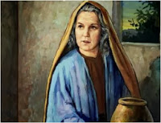



19

**LIGUE OS PONTOS**

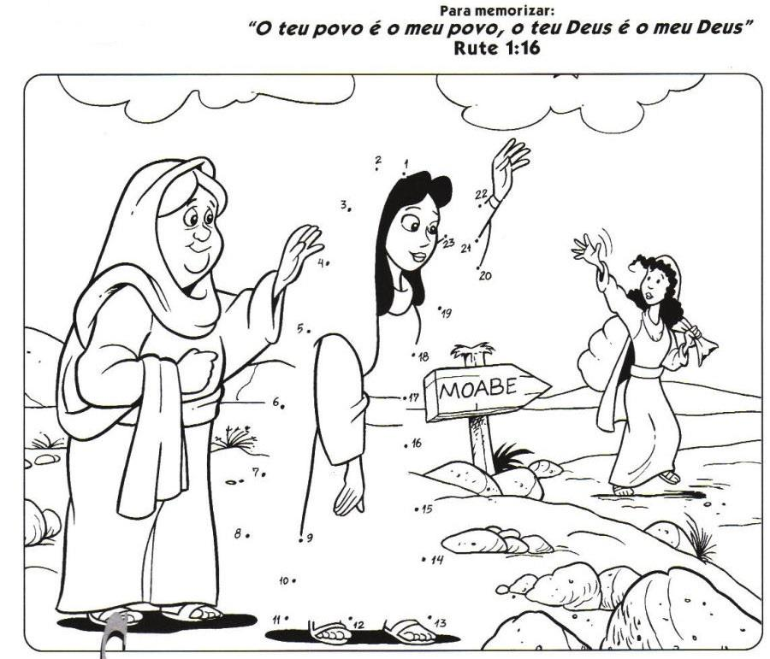



16

PINTAR RECORTAR E MONTAR

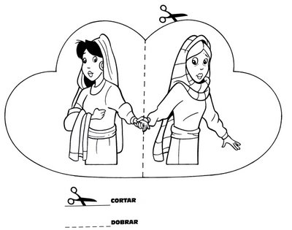

**RUTE**

**LIVRO DE RUTE**

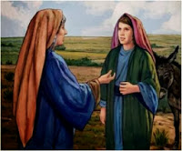 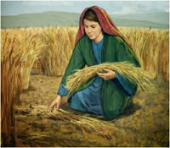

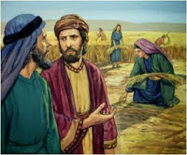 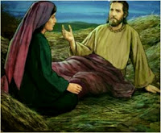

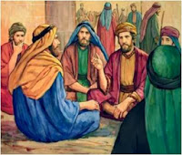 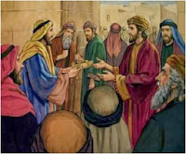

 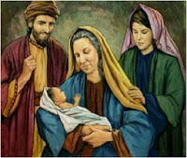

**15**

**2**

**LIVRO DE RUTE**

Naqueles tempos as mulheres não trabalhavam como os homens. Elas faziam alguns trabalhos pequenos, mas não conseguiam se sustentar. As mulheres não conseguiam sobreviver sem serem casadas, ou se não morasse com os pais. A maior parte das mulheres que perdiam seus maridos cedo, tentavam casar de novo, ou então acabavam morando nas ruas. Então, quando aquelas mulheres, Rute, Orfa e Noemi perceberam que estavam sozinhas, ficaram com medo, sem saber o que fazer. Eles continuaram um tempo onde moravam, mas não sabiam quanto tempo mais conseguiriam morar ali. Enquanto as três estavam juntas, receberam a informação que lá em Belém, onde moravam antes, a fome havia acabado e todos na região estavam colhendo bastante.

Como Noemi sabia que se elas ficassem sozinhas, provavelmente, com o tempo, elas não conseguiram viver bem e passariam por dificuldades, ela chamou Orfa e Rute e conversou com elas, dizendo – Se vocês quiserem, voltem para suas casas, para morarem com as mães de vocês, e se quiserem, se casem novamente.

Elas eram muito amigas, então começaram a chorar, pois não queriam se separar. Apesar da tristeza, Noemi insistiu para que elas voltassem para as famílias delas, e disse:

* Eu já sou velha e não vou ter outro filho, e mesmo que tenha, eles ainda vão ter que crescer para poder casar com vocês e vai demorar muito. É melhor vocês voltarem para suas famílias e seus deuses.

Aquelas mulheres, Orfa e Rute, antes de se casarem com os filhos de Noemi, adoravam outros deuses. Orfa voltou para sua família, mas Rute decidiu ficar. Rute falou para Noemi:

* Eu vou ficar com você e seu Deus será o meu Deus e onde você morrer eu também vou morrer.

**MARQUE AS QUALIDADES DE RUTE**

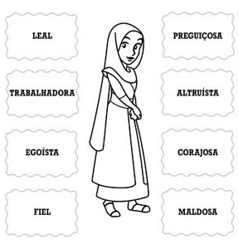

**1414**

**3**

**VAMOS COLORIR RUTE**

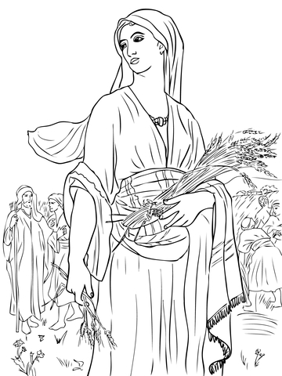

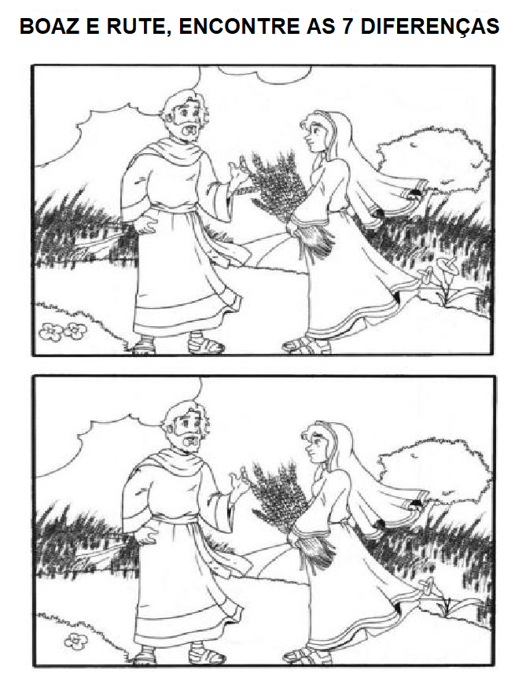

13

4

**VAMOS COLORIR BEM BONITO**

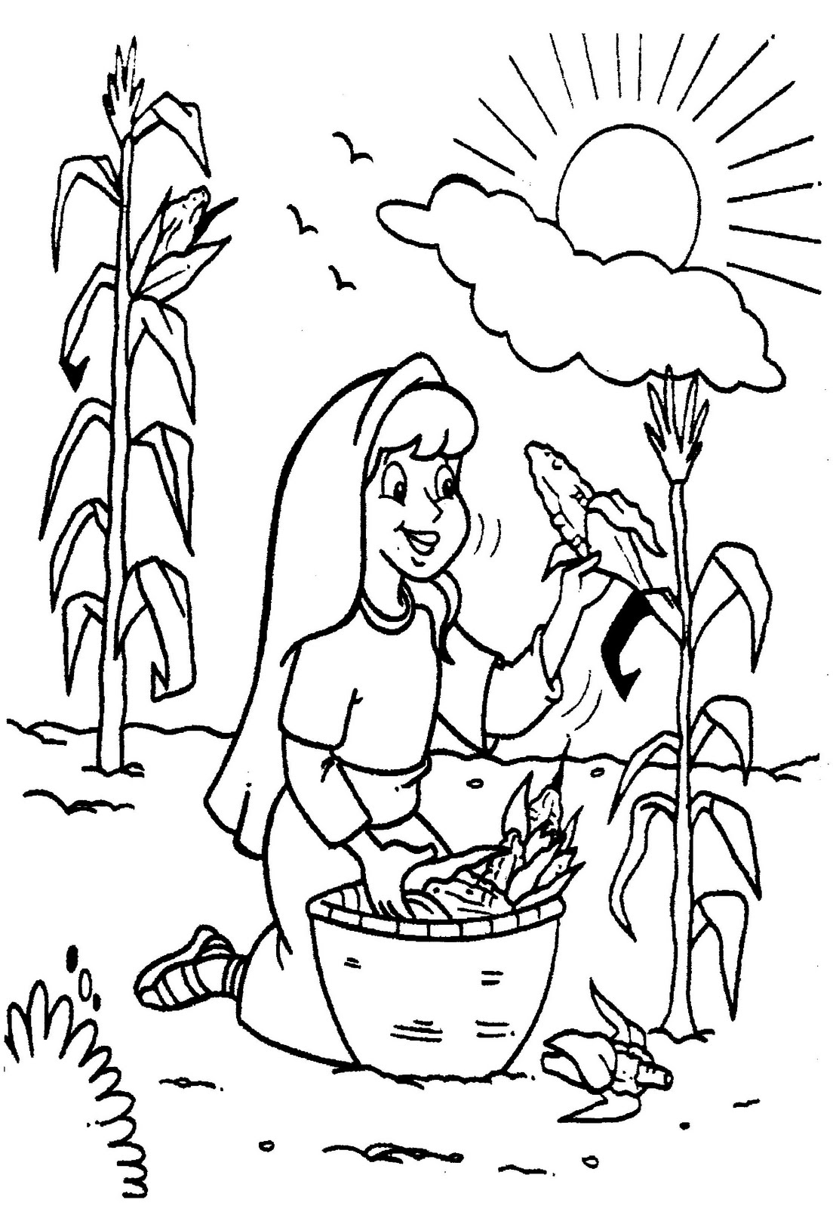

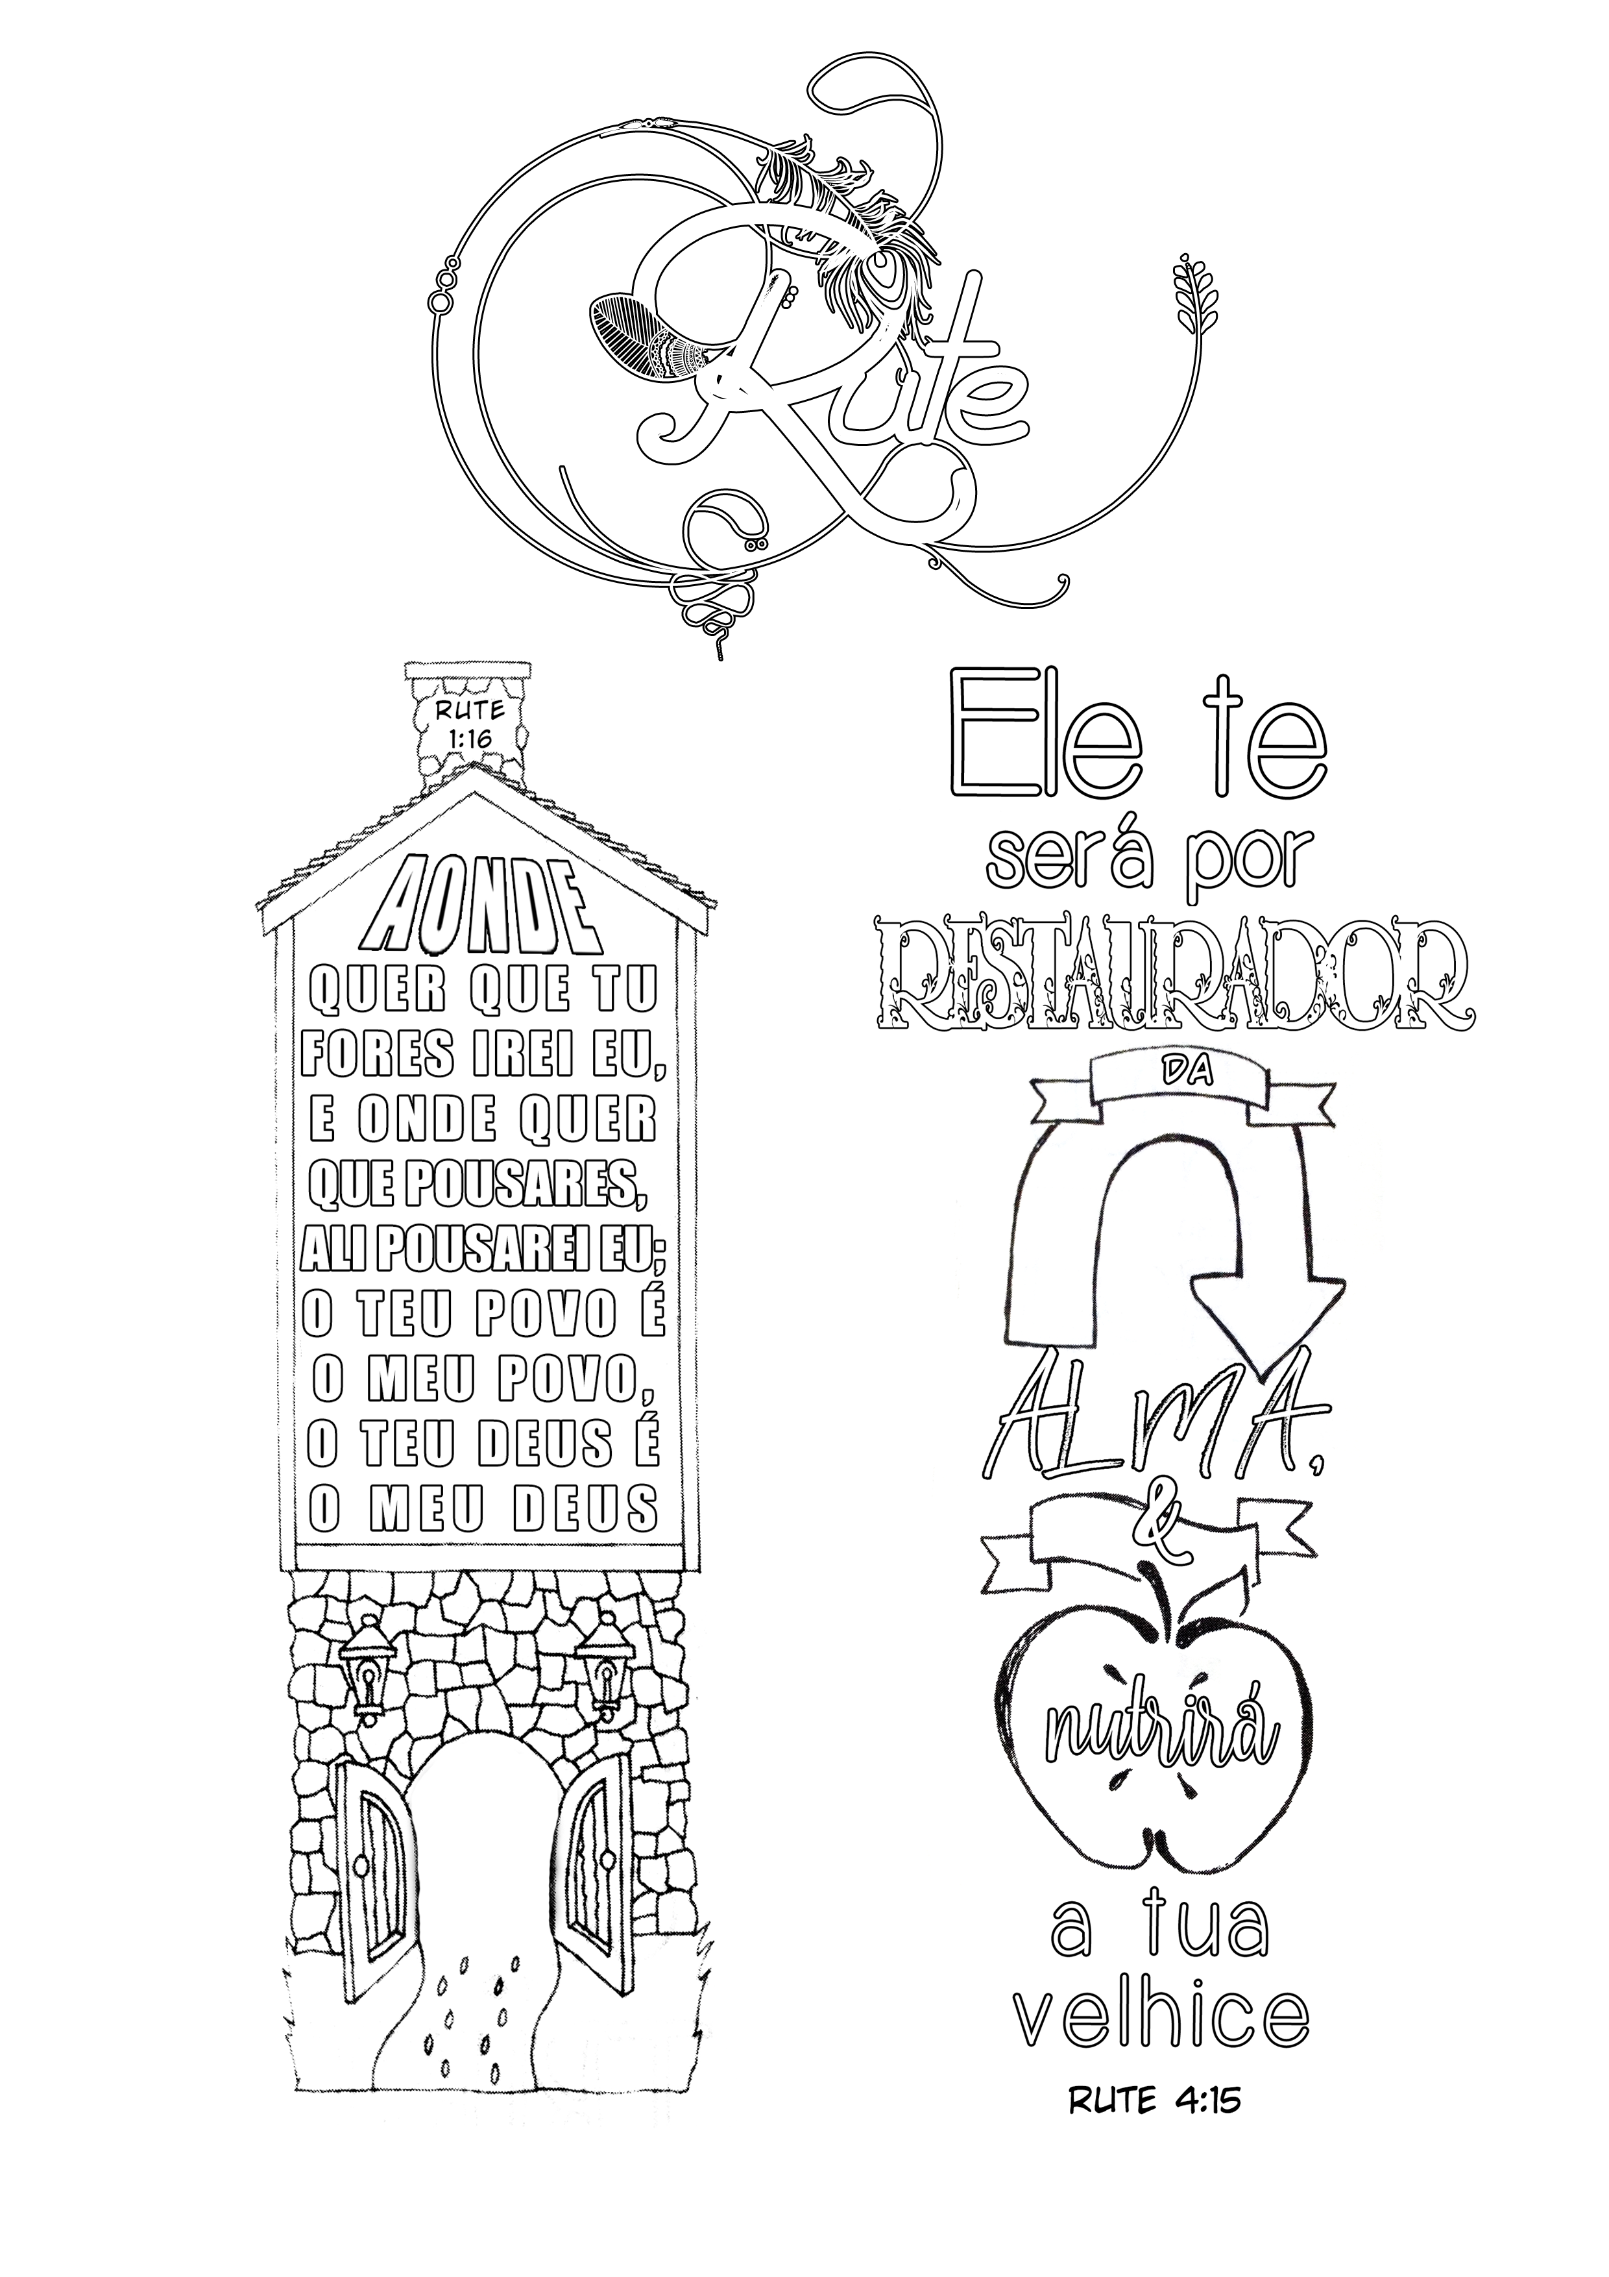

5

12

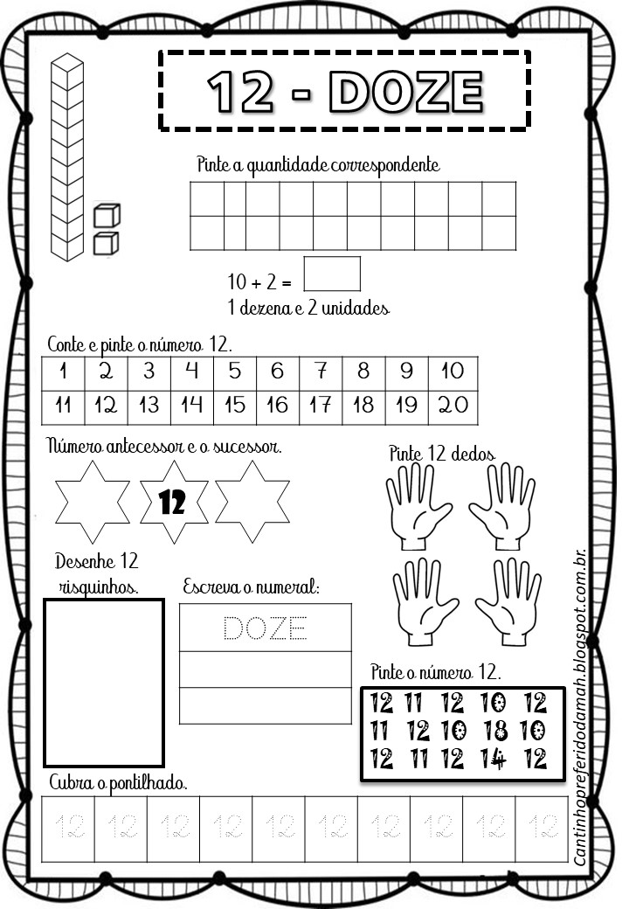

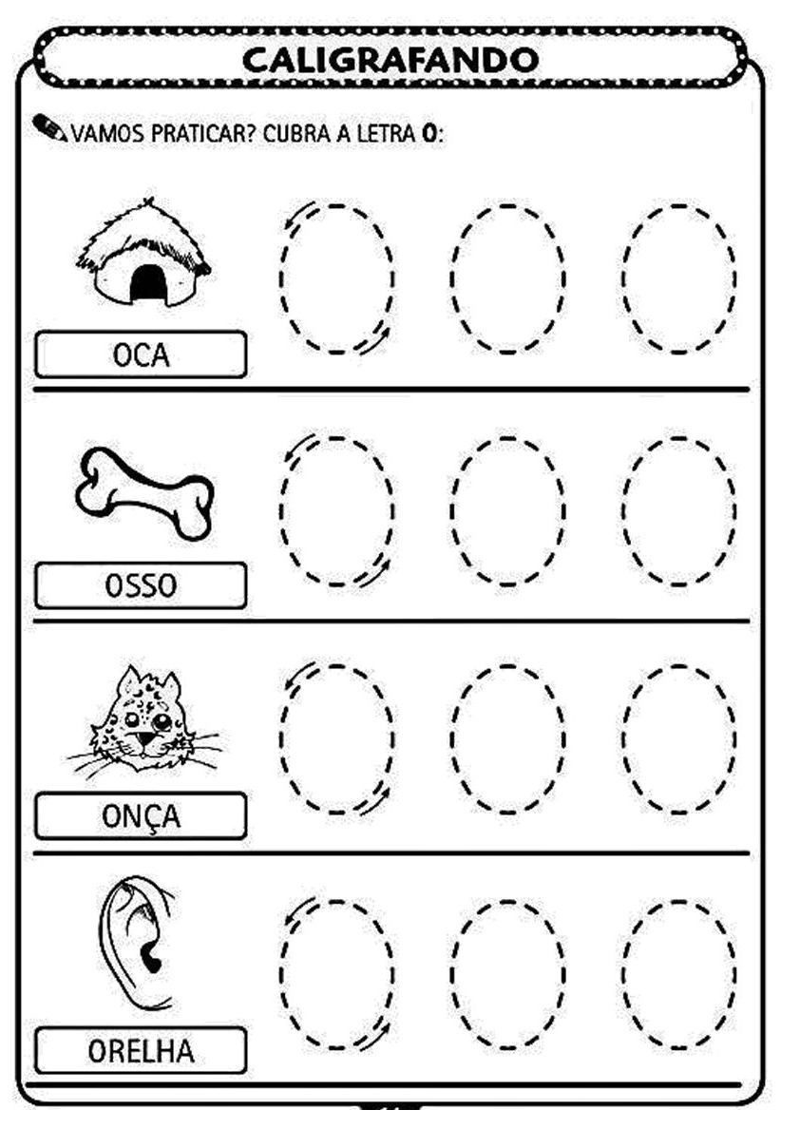

**11**

**6**

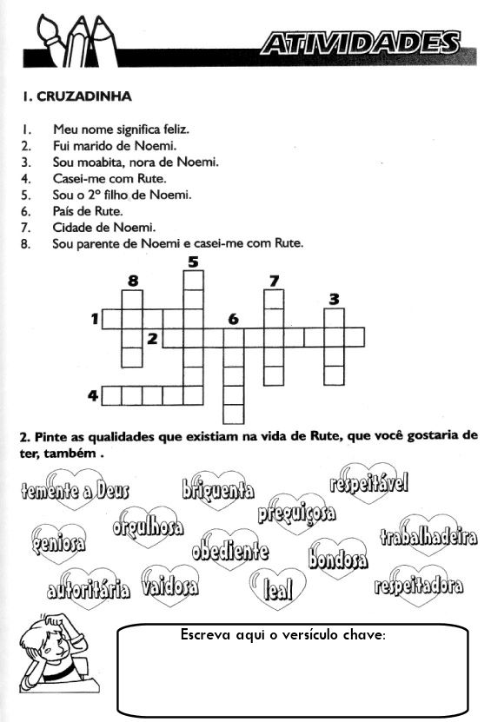

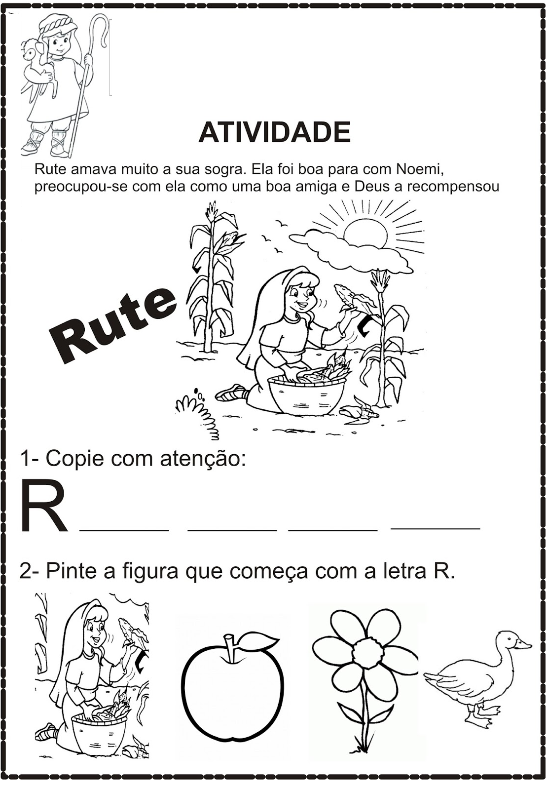

**10**

**7**

**VAMOS COLORIR**

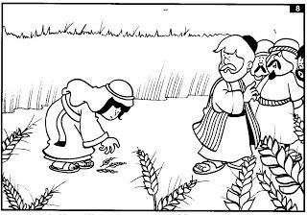

9

8